MỤC LỤC

I. ĐẶT VẤN ĐỀ: 1
1. Lý do chọn đề tài: 1

2. Mục đích của đề tài: 2

3. Đối tượng nghiên cứu: 2

4. Phương pháp nghiên cứu: 2
II. GIẢI QUYẾT VẤN ĐỀ: 3
1. Cơ sở lý luận: 3
2. Cơ sở thực tiễn: 3
3. Kết quả khảo sát thực trạng: 4
4. Một số biện pháp lồng ghép giáo dục kỹ năng sống cho trẻ mẫu giáo bé trong trường mầm non:
Biện pháp 1: Xác định những kỹ năng cơ bản và xây dựng kế hoạch lồng ghép để dạy kỹ năng cho trẻ
Biện pháp 2: Dạy trẻ những kỹ năng sống cơ bản trong cuộc sống hàng ngày.
Biện pháp 3: Lồng ghép giáo dục kỹ năng sống vào các môn học.
Biện pháp 4: Giáo dục kỹ năng sống mọi lúc, mọi nơi.
Biện pháp 5: Kết hợp với các bậc phụ huynh để dạy kỹ năng sống cho trẻ
5. Hiệu quả đạt được: 13
III. KẾT LUẬN , KIẾN NGHỊ: 15
1. Kết luận: 15
2. Kiến nghi: 16
IV. PHỤ LỤC:
Hình ảnh minh họa
PHIẾU ĐIỀU TRA THỰC TRẠNG TRƯỚC KHI THỰC HIỆN ĐỀ TÀI SKKN.
PHIẾU ĐIỀU TRA THỰC TRẠNG ĐẾN THỜI ĐIỂM HIỆN TẠI

I. ĐẶT VẤN ĐỀ

1. Lý do chọn đề tài:
Mỗi người chúng ta sinh ra đều không có khả năng làm được mọi thứ một cách ngẫu nhiên. Đó là kết quả của quá trình tiếp thu, thích nghi với các tri thức, kinh nghiệm lâu dài. Và lẽ dĩ nhiên, trẻ em sinh ra không thể tự nhiên có được kỹ năng sống như kỹ năng giao tiếp, kỹ năng giải quyết vấn đề, kỹ năng trình bày ý kiến, kỹ năng tự chăm sóc bản thân…Càng có những kỹ năng này sớm bao nhiêu thì trẻ càng có nền tảng vững chắc để phát triển toàn diện.
Việc lồng ghép giáo dục kỹ năng sống cho trẻ là dạy kỹ năng giao tiếp ứng xử, kỹ năng vệ sinh, kỹ năng thích nghi với môi trường sống, kỹ năng hợp tác chia sẻ Trẻ biết vận dụng, biến những kiến thức của mình để giải quyết những khó khăn trong cuộc sống cho phù hợp
Việc dạy kỹ năng sống cho trẻ sẽ giúp trẻ sớm bắt kịp với cuộc sống và khả năng phát triển của bản thân. Có được kỹ năng sống tốt đẹp, trẻ sẽ hình thành được nhân sinh quan, thái độ sống tích cực và hành vi đúng đắn. Giáo dục kỹ năng sống cho trẻ là giáo dục cách sống tích cực trong xã hội hiện đại. Giáo dục cho trẻ những kỹ năng mang tính cá nhân và xã hội nhằm giúp trẻ có thể chuyển kiến thức, thái độ, cảm nhận thành những khả năng thực thụ, giúp trẻ biết xử lý hành vi của mình trong các tình huống khác nhau trong cuộc sống.
Kỹ năng sống được áp dụng theo nhiều cách khác nhau. Giáo dục kỹ năng sống cho trẻ mầm non được hiểu là giáo dục những kỹ năng mang tính cá nhân và xã hội nhằm giúp trẻ có thể chuyển tải những gì mình biết (nhận thức), những gì mình cảm nhận được (thái độ), và những gì mình quan tâm (giá trị) thành những khả năng thực thụ giúp trẻ biết phải làm gì và làm như thế nào ( hành vi) trong những tình huống khác nhau của cuộc sống. Có thể giáo dục kỹ năng sống cho trẻ thông qua một số trò chơi.
Với trẻ 3-4 tuổi thì việc giáo dục kỹ năng sống cho trẻ bằng các công việc đơn giản như trẻ biết chào hỏi lễ phép, rõ ràng, biết tự phục vụ vệ sinh cá nhân trẻ, biết chơi cùng bạn trong nhóm. Để làm được điều đó bản thân trẻ phải được thường xuyên luyện tập thông qua các hoạt động hàng ngày trên lớp từ đó hình thành ở trẻ thái độ tích cực trong cuộc sống. Để trẻ 3 tuổi có kỹ năng sống việc quan trọng là người lớn phải tạo được môi trường giáo dục cho trẻ. Làm được việc này bản thân mỗi giáo viên phải xác định được kỹ năng sống của từng độ tuổi để từ đó có các phương pháp thích hợp cho việc giáo dục kỹ năng sống cho trẻ. Chính vì vậy việc đi sâu lồng ghép dạy kỹ năng sống cho trẻ phù hợp với từng độ tuổi từ lứa tuổi mầm non là vô cùng cần thiết và đó cũng chính là lý do tôi chọn đề tài: “Một số biện pháp lồng ghép giáo dục kỹ năng sống cho trẻ mẫu giáo bé 3-4 tuổi trong trường mầm non”. làm đề tài sáng kiến kinh nghiệm cho mình.
2. Mục đích đề tài: Một số biện pháp lồng ghép giáo dục kỹ năng sống cho trẻ mẫu giáo bé 3- 4 tuổi trong trường mầm non.
3. Đối tượng nghiên cứu:
- Phạm vi nghiên cứu: Trẻ 3-4 tuổi lớp C2 Trường mầm non Cổ Bi.
- Thời gian thực hiện: Từ tháng 9 năm 2020 đến tháng 3 năm 2021.
4. Phương pháp nghiên cứu: Trong quá trình nghiên cứu tôi chọn các phương pháp nghiên cứu như sau:
4.1. Phương pháp nghiên cứu lý luận
Nhóm phương pháp này nhằm thu thập các thông tin lý luận để xây dựng cơ sở lý luận của đề tài như:
Phương pháp khái quát hóa các nhận định độc lập.
Thu thập tài liệu có liên quan đến đề tài
Đọc, tổng hợp, phân tích sử lý thông tin để xây dựng cơ sở lý luận của đề tài nhằm giải quyết nhiệm vụ nghiên cứu
4.2 Phương pháp nghiên cứu thực tiễn:
Nhóm phương pháp này nhằm thu thập các thông tin thực tiễn để xây dựng cơ sở thực tiễn của đề tài như:
+ Phương pháp điều tra
+ Phương pháp quan sát và ghi chép
+ Phương pháp đàm thoại
+ Phương pháp khảo nghiệm, thử nghiệm.
+ Phương pháp tổng kết
4.3 Phương pháp tổng kết và so sánh kết quả.

II. GIẢI QUYẾT VẤN ĐỀ

1. Cơ sở lí luận

Theo tiến sĩ Nguyễn Thu Cúc, chuyên gia tư vấn cho biết: “Kỹ năng sống không phải là những gì quá cao siêu, phức tạp. Việc giáo dục kỹ năng sống cho trẻ em bao gồm những nội dung hết sức đơn giản, gần gủi với trẻ em, là những kiến thức tối thiểu để các em có thể tự lập”.

Giáo dục kỹ năng sống là giáo dục cách sống tích cực, xây dựng những hành vi lành mạnh và thay đổi những hành vi, thói quen tiêu cực giúp trẻ có được những nhận thức, kiến thức, hành vi, thái độ, kỹ năng thích hợp.
Để giáo dục kỹ năng sống cho trẻ trước hết cần cung cấp các kiến thức cần thiết nhưng nếu chỉ dạy trẻ theo kiểu giáo điều, lý thuyết thì những kiến thức đó sẽ khô cứng và không phát huy được giá trị thực tiễn. Chúng ta có thể thấy rất nhiều trẻ em có thể nói trôi chảy về các hành vi văn hóa như gặp người lớn phải chào hỏi, phải vứt rác đúng nơi quy định... Nhưng khi vào tình huống thực tế thì cháu đó lại chạy đi khi thấy khách tới chơi hoặc bẽn lẽn nép vào lưng mẹ mà không chào hỏi gì? Giáo dục kỹ năng sống cho trẻ phải gắn với các việc làm, tình huống cụ thể: trẻ được quan sát người khác làm, trẻ được tự thực hiện để trải nghiệm. Hàng ngày chúng ta giáo dục kỹ năng sống cho trẻ qua nhiều hình thức khác nhau....
Để đứa trẻ có thể trở thành cá thể độc lập, tự chủ, sống khỏe, sống tốt và thành công trong tương lai thì ngay từ nhỏ cần giáo dục cho trẻ kỹ năng sống. Giáo dục kỹ năng sống góp phần phát triển các hành vi xã hội tích cực, nâng cao chất lượng cuộc sống và đẩy nhanh sự tiến bộ của xã hội. Đó là kỹ năng sống, hay nói cách khác kỹ năng sống là những kỹ năng cần có cho hành vi lành mạnh cho phép mỗi cá nhân đối mặt với những thách thức của cuộc sống hàng ngày
2. Cơ sở thực tiễn:
Trong những năm qua cùng với sự nỗ lực phấn đấu không ngừng của đội ngũ các bộ giáo viên chất lượng giáo dục đã từng ngày thay đổi. Đặc biệt là chất lượng giáo dục kỹ năng sống cho trẻ đã có nhiều chuyển biến rõ rệt. Các kỹ năng sống của trẻ ngày càng tiến bộ hơn. Nhưng trong thực tế thực trạng về hoạt động giáo dục kỹ năng sống cho trẻ vẫn còn nhiều bất cập do nhiều nguyên nhân khác nhau nên chất lượng còn chưa được thực sự như mong muốn trong quá trình thực hiện nhiệm vụ được giao tôi đã gặp một số thuận lợi và khó khăn sau:
a. Thuận lợi:
* Về trẻ: Các cháu cùng một độ tuổi trong lớp đa số là con em trong địa phương nên có nhiều thuận lợi trong việc trẻ đi học đạt chuyên cần cao.
* Về giáo viên: Giáo viên trong lớp đều có trình độ đại học, yêu nghề, mến trẻ, có năng lực chuyên môn có tinh thần học hỏi để nâng cao trình độ chuyên môn của mình.
* Về phụ huynh: Các bậc phụ huynh đã quan tâm hơn đến việc học tập của con em mình, cũng như việc đóng góp ngày công lao động tạo cảnh quan môi trường xanh, sạch đẹp cho nhà trường. Ngoài ra các bậc phụ huynh còn có sự quan tâm chia sẻ, trao đổi về khả năng, sở thích cũng như những hạn chế của con em mình giúp giáo viên có những hiểu biết về trẻ và có những biện pháp dạy trẻ phù hợp hơn.
* Về phía nhà trường: Ban giám hiệu luôn quan tâm và chỉ đạo kịp thời để các hoạt động của nhà trường đi vào nề nếp và đạt hiệu quả cao trong các hoạt động, các phong trào, thường xuyên tổ chức các lớp bồi dưỡng cũng như xây dựng các tiết dạy tốt và cử giáo viên đi dự các tiết, các chuyên đề phòng tổ
Môi trường bên ngoài cho trẻ hoạt động ngoài trời phong phú, rộng rãi, trang
thiết bị ngoài trời đầy đủ, đảm bảo an toàn cho trẻ chơi và hoạt động hàng ngày.
b. Khó khăn:
* Đối với trẻ: Vốn hiểu biết của trẻ về thiên nhiên, về môi trường xung quanh của trẻ còn hạn chế, do vốn từ của trẻ chưa phong phú, trẻ chưa biết cách biểu đạt ý thích bằng ngôn ngữ được, hay đôi khi trẻ nhút nhát không chịu nói, không giao tiếp với mọi người xung quanh. Nên việc khám phá môi trường xung quanh trẻ gặp rất nhiều khó khăn.
Trẻ chưa tập chung chú ý quan sát, thực hành trải nghiệm. Do đa số trẻ trong lớp còn nhú nhát chưa mạnh dạn tự tin, ngôn ngữ của trẻ vẫn còn trẻ nói ngọng. Nhưng điều khó khăn hơn cả là điều kiện cơ sở vật chất của nhà trường còn chưa được đổi mới nên việc dạy kỹ năng sống cho trẻ qua công nghệ thông tin còn hạn chế, chưa thực sự thoả mãn nhu cầu hoạt động của cô và trẻ.
* Về phía phụ huynh: các bậc cha mẹ thường chú trọng đến việc học kiến thức của trẻ mà không chú ý đến phát triển các kỹ năng cho trẻ, luôn bao bọc, nuông chiều, làm hộ trẻ khiến trẻ ỷ lại, ích kỷ, không quan tâm đến người khác và các kỹ năng trong cuộc sống rất hạn chế, khó khăn cho trẻ trong việc có tình huống bất ngờ xảy ra.
3. Kết quả khảo sát thực trạng.
Từ thực tế trên, ngay từ đầu năm học khi sĩ số lớp đã ổn định tôi tiến hành khảo sát từng trẻ để tìm ra một số biện pháp lồng ghép giáo dục kỹ năng sống cho trẻ đạt kết quả.

Bảng khảo sát trên trẻ đầu năm tổng số: 33 cháu
STT | NỘI DUNG KHẢO SÁT | KẾT QUẢ
 |  | Tốt % | Khá % | TB %
1 | Tính tự tin, tự lập | 7/33=21% | 9/33=27% | 17/33=52%
2 | Kỹ năng giao tiếp, chào hỏi | 5/33=15% | 8/33=24% | 20/33=61%
3 | Kỹ năng hợp tác | 4/33=12% | 11/33=33% | 18/33=55%
4 | Kỹ năng xử lý tình huống | 7/33=21% | 9/33=27% | 17/33=52%
5 | Kỹ năng giữ an toàn cá nhân. | 4/33=12% | 7/33=21% | 22/33=67%
6 | Sự tò mò và khả năng sáng tạo. | 7/33=21% | 8/33=24% | 18/33=50%
7 | Kỹ năng quan hệ xã hội | 7/33 =21% | 9/33 =27% | 17/33 =52%
*Nhận xét:
Qua khảo sát đầu năm kết quả khảo sát trên cho thấy kỹ năng sống của trẻ lớp tôi phụ trách còn hạn chế.
Chính vì vậy là giáo viên phụ trách lớp tôi đã trăn trở và tìm ra một số biện pháp giáo dục kỹ năng sống cho trẻ nhằm cải thiện tốt hơn về kỹ năng sống cho trẻ ở lớp tôi được tốt hơn.
4. Một số biện pháp lồng ghép giáo dục kỹ năng sống cho trẻ mẫu giáo bé trong trường mầm non.
* Học tập nâng cao trình độ chuyên môn
Việc học tập để nâng cao trình độ chuyên môn của mỗi người đặc biệt là giáo viên là việc làm cần thiết và không thể thiếu đươc.Là một giáo viên có bề dày kinh nghiệm trong công tác nhưng bản thân tôi luôn có tinh thần học tập để nâng cao trình độ chuyên môn vì tôi luôn nghĩ rằng học không bao giờ là đủ càng học càng tích lũy được nhiều kinh nghiêm. Chính vì vậy tôi thường xuyên nghiên cứu tài liệu học hỏi bạn bè đồng nghiệp cũng như tham khảo các tài liệu có liên quan đến việc giáo dục kỹ năng sống cho trẻ cũng như các hoạt động các bộ môn khác trong chương trình chăm sóc giáo dục trẻ. Ngoài ra tôi còn tham gia đầy đủ các tiết dạy mẫu do phòng và trường tổ chức
Biện pháp 1: Xác định những kỹ năng cơ bản và xây dựng kế hoạch lồng ghép để dạy kỹ năng cho trẻ
Trước khi thực hiện một số biện pháp lồng ghép giáo dục kỹ năng sống cho trẻ tại lớp thì việc đầu tiên tôi làm là xá định những kỹ năng sau để dạy trẻ:
* Kỹ năng giao tiếp, chào hỏi.
* Kỹ năng hợp tác.
* Tính tự tin, tự lập.
* Kỹ năng giữ an toàn cá nhân.
* Sự tò mò và khả năng sáng tạo.
* Kỹ năng xử lý tình huống.
* Kỹ năng quan hệ xã hội.
- Khi đã xá định được các kỹ năng để dạy trẻ tôi tiến hành xây dựng kế hoạch.
- Căn cứ vào kế hoạch năm học của BGH nhà trường, ngay từ đầu năm học, khi tiến hành xây dựng kế hoạch cá nhân tôi đã xác định việc lồng ghép giáo dục kỹ năng sống cho trẻ tại lớp mẫu giáo bé trong các hoạt động là một nhiệm vụ thường xuyên .
- Căn cứ vào kế hoạch thực hiện dạy kỹ năng cho trẻ của nhà trường các chủ đề theo quý, tháng, tuần…và các ngày hội, ngày lễ trong năm, tôi đã xác định kế hoạch giáo dục hướng dẫn trẻ thực hiện như sau:
ST | Tháng | Nội dung
1 | 8 | Dạy trẻ làm quen trường lớp
2 | 9 | Kỹ năng giao tiếp,chào hỏi:
3 | 10 | Tính tự tin, tự lập
4 | 11 | Kỹ năng giữ an toàn cá nhân.
5 | 12 | Kỹ năng xử lý tình huống
6 | 1 | Kỹ năng hợp tác
7 | 2 | Sự tò mò và khả năng sáng tạo.
8 | 3 | Kỹ năng quan hệ xã hội
9 | 4 | Ôn những kỹ năng đã dạy trẻ
10 | 5 | Đánh giá, tổng kết
Biện pháp 2: Dạy trẻ những kỹ năng sống cơ bản trong cuộc sống hàng ngày.
Đối với tâm sinh lý trẻ mầm non thì có nhiều kỹ năng quan trọng mà trẻ cần phải biết trước khi tập trung vào học văn hoá, và đặc biệt đối với trẻ lứa tuổi mẫu giáo bé, các cháu mới từ lớp nhà trẻ bước vào tuổi mẫu giáo để dạy trẻ làm quen với một số kỹ năng sống đơn giản đòi hỏi mỗi giáo viên phải nắm chắc đặc điểm tâm sinh lí của từng độ tuổi nói chung và đặc điểm tâm lí của từng cá nhân trẻ nói riêng để từ đó xác định các kỹ năng sống cơ bản cần dạy trẻ để tiến hành lồng ghép vào các hoạt động trong ngày. Với trẻ 3 tuổi thì việc tiến hành lồng ghép các kỹ năng sống vào các hoạt động nó chỉ diễn ra đơn giản, nhẹ nhàng phù hợp với đặc thù của độ tuổi. Qua thực tế rút ra từ trẻ trong lớp tôi thấy các kỹ năng quan trọng nhất trẻ phải học vào thời gian đầu của năm học chính là những kỹ năng sống như: sự hợp tác, kỹ năng quan hệ xã hội, tính tự tin, tự lập, sự tò mò, tính trách nhiệm, khả năng thấu hiểu và giao tiếp. Việc xác định được các kỹ năng cơ bản phù hợp với lứa tuổi sẽ giúp giáo viên lựa chọn đúng những nội dung trọng tâm để dạy trẻ .
* Kỹ năng giao tiếp, chào hỏi: Giao tiếp là nhu cầu không thể thiếu của con người.Với trẻ nhỏ 3 tuổi cũng vậy phát triền kỹ năng giao tiếp là hướng dẫn trẻ biết cách giao tiếp có lễ độ với người lớn, đúng mực với bạn bè và mọi người xung quang giúp trẻ tự tin hơn trong khi giao tiếp, thông qua giao tiếp cô giáo và người lớn cần cung cấp và làm tăng phong phú vốn từ của trẻ, tập cho trẻ dần biết cách diễn đạt suy nghĩ, ý tưởng của mình một cách chính xác, mạch lạc. Dạy trẻ những quy tắc giao tiếp căn bản phù hợp với khả năng, biết lắng nghe, biết phản hồi, sử dụng từ xưng hô phù hợp với đối tượng giao tiếp, theo dõi thái độ của người đối thoại và điều chỉnh hành vi ngôn ngữ của mình cho phù hợp
Ví dụ: Ở giờ đón trẻ tôi thấy trẻ đến lớp, ra về nhưng không chào cô, chào bố mẹ thì tôi đặt câu hỏi với trẻ khi đến lớp con gặp cô thì thế nào mới ngoan thì chắc chắn trẻ sẽ trả lời là con chào cô ạ. Khi trẻ trả lời như vậy thì tôi lại nhắc nhở và dạy trẻ con phải nói rằng con chào cô ạ. Và tôi còn dạy trẻ khi bố mẹ về con khoanh tay chào con chào bố, mẹ ạ như vậy mới là bé ngoan và lễ phép con nhớ chưa.
H1.Dạy trẻ kỹ năng chào cô, chào bố mẹ.
* Sự hợp tác: Đây là một loại kỹ năng sống quan trọng của trẻ 3-4 tuổi vì ở độ tuổi này trẻ đã biết thể hiện nét mặt những tình cảm và sự quan tâm lẫn nhau trong đám bạn bè, trẻ đã biết thể hiện những mong muốn và cảm xúc của mình trong công việc. tôi đã chú ý rèn luyện kỹ năng này cho trẻ ở mọi lúc, mọi nơi.
Ví dụ: Khi trẻ gặp khó khăn trong quá trình thực hiện nhiệm vụ tôi sẽ gợi mở để trẻ tìm ra cách giải quyết như: Nếu con không chở hết được số hàng này theo cô con nên rủ bạn nữa cùng làm? hoặc: trong giờ ăn trẻ đi lấy đồ cùng cô cô đề nghị con và các bạn cùng làm thì công việc sẽ nhanh hơn. Tôi luôn chú ý hướng lái để trẻ thể hiện được kỹ năng hợp tác chung sức để hoàn thành công việc bằng các câu hỏi gợi mở thông qua tất cả các hoạt động hàng ngày đặc biệt là hoạt động vui chơi ở các góc.
* Kỹ năng bảo vệ môi trường sống: với trẻ nhỏ bảo vệ môi trường sống thể hiện trong những việc làm đơn giản hàng ngày: không vứt rác bừa bãi, ăn song bỏ vỏ vào thùng rác nơi quy định, không lãng phí đồ ăn, biết tắt điện, khóa vòi nước khi không sử dụng, thích trồng và chăm sóc cây, chăm sóc con vật,... từ những hành vi sống tích cực có văn hóa và sống hòa bình với môi trường mà trẻ được thực hiện hàng ngày sẽ hình thành thế hệ công dân biết yêu và bảo vệ môi trường.
H2.Trẻ bỏ rác vào thùng đúng nơi quy định
* Kỹ năng quan hệ xã hội: Kỹ năng này trẻ phải học rất nhiều trong những năm đầu đời: trẻ học cách làm chủ ngôn ngữ, học cách nhận biết và đối phó với cảm xúc của mình cũng như của người khác, cách chia sẻ luân phiên và học cách ứng xử lịch thiệp và tôn trọng người khác bằng cách lắng nghe người khác nói, chấp nhận sự khác biệt và quyết định một cách công bằng.
Trẻ cần học cách kết bạn, duy trì sự tương tác và mối quan hệ tích cực với bạn cùng lứa.
Ví dụ: Qua các hoạt động học, giờ chơi, hoạt động góc, các trò chơi…Trẻ được chơi cùng bạn, được trao đổi ý kiến hay chia sẻ đồ chơi với bạn để rồi dần dần hình thành ở trẻ các kỹ năng quan hệ xã hội đơn giản.
*Tính tự tin, tự lập: Đặc điểm của trẻ nhỏ là cần được yêu thương và tôn trọng vì vậy tôi luôn chú ý đến việc phát triển sự tự tin ở trẻ, giúp trẻ mạnh dạn, không rụt rè, không sợ nói trước đông người, trẻ cảm thấy tự tin trong mọi tình huống, dám làm điều mình nghĩ và biết bày tỏ cảm xúc của mình mà không e ngại sợ sệt. Song song với việc phát triển tính tự tin tôi luôn chú ý rèn luyện cho trẻ tính tự lập để trẻ không phụ thuộc hay ỉ lại người lớn nữa. Trẻ biết làm mọi việc theo khả năng riêng của mình, có thể cân nhắc những lựa chọn và tự mình quyết định mọi việc.
*Tính tò mò: Đây là một trong những kỹ năng quan trọng nhất cần có ở trẻ vào giai đoạn này. Trẻ nhỏ thích tò mò, ham học hỏi, khả năng thấu hiểu là sự khát khao được học. Bản thân tôi luôn đưa ra nhiều ý tưởng khác nhau để khêu gợi tính tò mò tự nhiên của trẻ, như thông qua các câu truyện, bài thơ hoặc cho trẻ nhặt rau giúp các cô nhà bếp. Tôi luôn lồng ghép đặt các câu hỏi mở để kích thích trí tò mò, dần hình thành ở trẻ các kỹ năng sáng tạo, tìm tòi khám phá về sau.
H3.Dạy trẻ kỹ năng nhặt rau
*Kỹ năng xử lý tình huống: Trẻ 3 tuổi chưa có kỹ năng xử lý tình huồng mà trẻ mới chỉ biết các việc xử lý đơn giản như nhường bạn đồ chơi, biết giúp đỡ bạn khi gặp khó khăn... Chính vì vậy tôi luôn lồng ghép giáo dục trẻ trong các hoạt động trong ngày qua đó giúp trẻ ghi nhớ và có thái độ xử lý đúng trong các tình huống trong cuộc sống.
*Kỹ năng giữ an toàn cá nhân: Trẻ biết kêu cứu khi gặp nguy hiểm, biết đề nghị sự giúp đỡ của người khác khi cần thiết, biết tránh xa những đồ vật và những nơi nguy hiểm.như không chơi gần ao hồ, không chơi gần nơi để nước nóng...
Biện pháp 3: Lồng ghép giáo dục kỹ năng sống vào các môn học.
Để thực hiện tốt việc lồng ghép giáo dục kỹ năng sống cho trẻ thông qua các môn học tôi không chỉ nắm được các nội dung mà còn biết cách lồng ghép giáo dục kỹ năng sống vào các hoạt động dạy học như thế nào cho phù hợp. Giúp trẻ phát triển đồng đều các lĩnh vực: thể chất, ngôn ngữ, nhận thức, tình cảm - xã hội và thẩm mỹ. Phát huy tính tích cực của trẻ, giúp trẻ hứng thú, chủ động khám phá tìm tòi, biết vận dụng vốn kiến thức, kỹ năng vào việc giải quyết các tình huống khác nhau:
Thông qua việc cho trẻ làm quen với tác phẩm văn học.
Ở chủ đề gia đình khi dạy trẻ câu truyện “Nhổ củ cải”. Ngoài hệ thống câu hỏi đàm thoại trong câu truyện, Tôi còn đặt thêm một câu hỏi để cho trẻ trải nghiệm như: “Vì sao tất cả mọi thành viên trong gia đình ông già đều phải giúp ông nhổ củ cải?”. Hay qua bài thơ “cảm ơn” các con thấy Sóc con là người như thế nào? Nếu là con thì con có giúp bạn như Sóc không? từ câu hỏi đó tôi sẽ cho trẻ được nói ra suy nghĩ của mình dưới sự gợi ý của cô giáo, về những gì trẻ định làm để giúp bạn. Đó cũng là một cách rất hiệu quả để rèn cho trẻ kỹ năng tư duy cho trẻ.
Cũng ở chủ đề gia đình khi tôi dạy trẻ bài thơ “ Chia bánh” Ngoài những hệ thống câu hỏi đàm thoại trong bài thơ, tôi còn đặt thêm một số câu hỏi cho trẻ trải nghiệm như:“ Nếu con là chị con sẽ làm gì cho em của mình?”. Từ câu hỏi đó trẻ cũng sẽ nói lên được suy nghĩ cả mình về cách chăm sóc em, nhường nhịn em. Và ngược lại tôi lại đưa ra một câu hỏi trải nghiệm nữa đó là: “Nếu con là em thì con sẽ làm gì khi được chị chia phần bánh to hơn?” từ câu hỏi đó trẻ cũng được nói lên suy nghĩ của mình. Và tôi có thể giáo dục trẻ là khi được chia phần bánh nhiều các con phải biết cảm ơn chị và nhận bánh bằng hai tay, khi có quà bánh, có đồ chơi phải biết chia sẻ cho người khác.... Từ đó trẻ hình thành được ý thức biết chia sẻ, giúp đỡ và nhường nhịn lẫn nhau.
Thông qua môn học tạo hình.
Trong chủ đề trường mầm non, trong giờ học tạo hình “Tô màu đu quay”. Cháu Đức Huy lớp tôi ngồi yên, tôi lại gần hỏi “Đức Huy ơi tại sao con không cầm bút tô màu?” Cháu lúng túng trả lời. “Cháu không biết tô màu ” tôi lại gần trẻ vừa trò chuyện cùng trẻ đồng thời vừa hướng dẫn trẻ cách tô màu và cao hơn nữa là cách phối hợp màu sao cho bức tranh thật là đẹp, việc đầu tiên cô hướng dẫn trẻ cách cầm bút đúng tay và tư thế ngồi khi tô màu cho đúng, sau nữa là cách phối màu của bức tranh...khi hướng dẫn trẻ tôi luôn đóng vai trò là người hướng dẫn để trẻ làm theo trong quá trình hướng dẫn tôi luôn đặt câu hỏi mở để kích thích trẻ tò mò, tìm tòi, tư duy, trải nghiệm để trẻ cảm nhận được công việc mình vừa làm xong thật có ích, ngoài ra thông qua môn học này tôi muốn cho trẻ tập cảm nhận về vẽ đẹp của cuộc sống xung quanh trẻ. Tôi luôn động viên khuyến khích trẻ để trẻ luôn cảm thấy tự tin để thực hiện bài tập của mình một cách tốt nhất.
H4.Trẻ ngồi học bài

Biện pháp 4: Giáo dục kỹ năng sống mọi lúc, mọi nơi.
Lồng ghép giáo dục kỹ năng sống cho trẻ không chỉ dừng lại ở các hoạt động học mà phải ở tất cả các hoạt động khác như: mọi lúc, mọi nơi nhằm hình thành cho trẻ những thói quen, hành vi có văn hoá là rất cần thiết. Trẻ vừa được học vừa được cung cấp kiến thức vừa được giáo dục kỹ năng cần thiết giúp trẻ lĩnh hội và trải nghiệm một cách nhanh chóng và thiết thực các kỹ năng sống đơn giản phù hợp với độ tuổi.
Thông qua hoạt động vui chơi:
Vui chơi là hoạt động cho trẻ nhiều hứng thú và cũng cho trẻ cơ hội được vận dụng nhiều kiến thức kỹ năng khác nhau vào giả quyết nhiệm vụ chơi. Trẻ được thử nghiệm nhiều vai trò khác nhau qua các vai chơi, được phát huy trí tưởng tượng, sáng tạo, học hỏi, và hợp tác với các bạn cùng chơi.
Ví dụ: Trẻ chơi ở hoạt động góc sau khi cô giới thiệu các góc chơi, trẻ nhận vai chơi và có sự phân công nhiệm vụ trong các nhóm với nhau và trong khi chơi phải luôn đoàn kết, giao lưu với nhau. Trẻ chơi trò chơi “ cửa hàng bán tạp hóa” với các buổi chơi đầu tiên với các vai chơi mới và trò chơi mới tôi luôn đóng vai là người hướng dẫn trẻ cách chơi và hướng lái để trẻ tự nhận vai chơi theo sở thích và sở trường của từng trẻ, đồng thời là người bạn chơi để cùng giao lưu với trẻ cũng từ đây tôi có thể dạy trẻ một số kỷ năng của người bán hàng như: Bác ơi bác mua gì ạ? Hay cô ơi cô mua hàng đi ạ?... và người mua hàng như: Cô bán bao nhiêu hộp bánh này? đồng thời dạy trẻ khi nhận hàng phải bằng hai tay và nói cảm ơn khi nhận hàng hoặc tiền.Từ các hoạt động đơn giản tôi đã hướng dẫn trẻ và dần hình thành một số kỹ năng khi nhận hàng bằng hai tay, và biết cảm ơn khi nhận hàng....
H5.Trẻ chơi hoạt động góc, các đồ chơi ngoài trời
Thông qua hoạt động ngoài trời:
Hoạt động ngoài trời là hoạt động đa dạng tích cực của trẻ, trong quá trình hoạt động trẻ được tiếp xúc với thiên nhiên: với mây, với nắng và gió, với hoa, lá, cỏ, cây… Qua việc tiếp xúc đó đã hình thành ở trẻ một số kỹ năng sống thiết thực hàng ngày cho trẻ thông qua việc cho trẻ quan sát, thực hành trải nghiệm trực tiếp nhất là trẻ phải được thường xuyên quan sát, làm quen với môi trường sống hàng ngày, có như vậy mỗi trẻ mới có ý thức bảo vệ môi trường sồng và môi trường thiên nhiên quanh trẻ.
Ví dụ: Ở chủ đề “Trường mầm non”Sau khi tổ chức cho trẻ quan sát khu nhà hiệu bộ, tôi cho trẻ đi dạo xung quanh tôi nhặt một lá rụng ở sân trường và hỏi trẻ. Đố con biết đây là lá của cây gì? (Cây nhãn ạ) Tại sao con biết? Muốn sân trường sạch đẹp thì hàng ngày chúng ta phải làm gì? (Nhặt lá rụng ạ) Ai sẽ nhặt lá rụng cùng cô? (Cô cho số trẻ còn lại giúp cô nhặt lá rụng) Khi nhặt lá rụng bỏ vào đâu? (Vào thùng rác ạ). Trong khi trẻ lao động cô đến từng khu vực để kiểm tra và hướng dẫn trẻ các thao tác làm gọn gàng. Trong quá trình tham gia lao động, trẻ sẽ tự tích lũy được các kinh nghiệm trong cuộc sống, trẻ lao động là cơ hội được thể hiện và rèn luyện các phẩm chất nhân cách quan trọng của người lao động, đó là: sự cần cù, chịu khó, sự kiên trì, quyết tâm, cố gắng vượt khó để hoàn thành nhiệm vụ.
Việc tổ chức cho trẻ tham gia hoạt động ngoài trời đã tạo cho trẻ thích thú bởi qua hoạt động trẻ được trực tiếp nhìn, sờ, được trực tiếp, tiếp xúc người với môi trường sống, được trải nghiệm và tập làm người lớn trong thế giới của lớn đã giúp trẻ tích lũy kinh nghiệm sống cho chính bản thân trẻ.
Tạo tình huống cụ thể.
Trước đây, với những nội dung dạy trẻ nhận biết một số nguy cơ không an toàn và cách phòng tránh thì giáo viên thường giáo dục trẻ với những lời dặn dò nhắc nhở đơn giản thông qua nội dung các bài thơ, câu chuyện, bài hát có nội dung giáo dục dạy trẻ. Song trên thực tế, trong chương trình có rất ít bài hát, bài thơ, câu chuyện có nội dung đó. Vì vậy, trong năm học này, tôi nghiên cứu lựa chọn những tình huống bất trắc thường xảy ra đưa ra những tình huống cụ thể để dạy trẻ có kỹ năng ứng biến khi gặp tình huống khó khăn, biết cách suy nghĩ và giải quyết.
Ví dụ: tôi đặt ra tình huống “Khi ra ngoài đường hoặc đến những nơi công cộng thì phải đi với ai?, nếu như bị lạc thì trẻ sẽ phải xử lý như thế nào?
Tôi đã cho trẻ suy nghĩ, mỗi trẻ đưa ra một cách giải quyết của riêng trẻ. Lắng nghe ý kiến của trẻ, cho trẻ suy nghĩ và trả lời theo ý kiến của mình, gợi mở cho trẻ bằng các câu hỏi: Theo con làm như vậy có được không? Tại sao? Sau đó, cô giúp trẻ rút ra phương án tối ưu nhất: Khi bị lạc mẹ, bé hãy bình tĩnh, không khóc và chạy lung tung mà hãy đứng yên tại chỗ chờ. Hoặc bé có thể nhờ người lớn xung quanh đó giúp đỡ như gọi điện cho bố mẹ, hay đọc địa chỉ nhà mình để người lớn mang về. Tuyệt đối không đi theo người lạ dù người đó có hứa sẽ đưa về với bố mẹ. Với tình hình phức tạp trong xã hội hiện nay, nhiều tình huống bất trắc có thể xảy ra đối với trẻ như bị bắt cóc, xâm hại …Tôi đã đưa ra những tình huống để dạy trẻ như: “Nếu có người không quen biết cho con quà, con nên làm như thế nào?” hay có người lạ đến rủ đi chơi…? Ở tình huống này, với lứa tuổi của trẻ trên thực tế trẻ rất thích khi được cho quà và sẽ không biết tại sao không được nhận.
Khi trẻ thảo luận, tôi đưa ra những giả thiết, những tình huống xấu “Nếu đó là người xấu thì sẽ rất nguy hiểm cho bé”. Tôi phân tích, giải thích cho trẻ và giúp trẻ có phương án giải quyết đó là:
Tuyệt đối không nhận quà, ăn bánh kẹo, đi theo người lạ vì có thể bị người xấu tẩm thuốc mê và trúng mưu của kẻ xấu. Và khi gặp trường hợp này tôi còn dạy trẻ nên nói “Cháu cám ơn, nhưng bố mẹ cháu không cho nhận quà của người lạ ”, hoặc có thể la to để mọi người xung quanh chú ý.
Ngoài các tình huống trên tôi còn dạy trẻ cách tránh xa các đồ vật, vật dụng nguy hiểm trong gia đình.
Trong cuộc sống hàng ngày sẽ có rất nhiều tình huống xẩy ra với trẻ ở trường cũng như ở tại gia đình như : đuối nước, cháy nổ… là hiểm hoạ luôn rình rập với tất cả mọi nhà. Chính vì vậy, với trẻ mẫu giáo 3 - 4 tuổi tuy trẻ còn nhỏ tuổi song tôi nghĩ rằng cũng cần dạy cho trẻ một số kỹ năng ứng biến nếu chẳng may có điều đó xảy ra. Chính vì vậy mỗi chủ đề tôi thường đưa ra 3-4 tình huống nguy hiểm xảy ra mà trẻ là người trực tiếp hoặc gián tiếp bị để thảo luận cùng trẻ, tôi cho trẻ nói lên ý tưởng giải quyết tình huống và cô giáo sẽ là người cũng cố, bổ sung định hướng cho trẻ.
Từ những tình huống cụ thể mà rất dễ xảy ra đối với trẻ, bằng cách cho trẻ thảo luận, yêu cầu trẻ suy nghĩ, vận dụng vốn hiểu biết của mình đã có để tìm cách giải quyết vấn đề. Thông qua đó cô giúp trẻ tìm ra phương án tối ưu nhất, đó cũng chính là kinh nghiệm mà ta cần dạy trẻ. Thông qua hoạt động đó cũng giúp trẻ có sự tư duy lôgích, biết cách diễn đạt suy nghĩ của mình, và giúp trẻ có thêm kinh nghiệm trong cuộc sống.
Giúp trẻ phát triển các kỹ năng sống qua việc tổ chức các trò chơi:
Tổ chức trò chơi cho trẻ không chỉ đơn giản là mang lại sự thoải mái qua tiếng cười của trẻ để trẻ bước vào hoạt động khác hứng thú hơn, mà thông qua trò chơi đã cung cấp cho trẻ những kiến thức kỹ năng gì trong cuộc sống. Vì vậy trong mỗi một chủ đề tôi luôn lựa chọn trò chơi phù hợp với độ tuổi nội dung chủ đề và phù hợp với các mục tiêu cụ thể.
Thông qua trò chơi phát triển ở trẻ kỹ năng tự tin, giúp trẻ cảm nhận được mình là ai, cả về trong cá nhân và trong mối quan hệ với người khác kỹ năng này chỉ có thể có được nhờ vào việc rèn luyện và học hỏi. Trẻ tự tin sẽ duy trì được khả năng học hỏi, khám phá.
Thông qua các trò chơi tôi tôi kết hợp lồng ghép giáo dục cho trẻ các kỹ năng xử lí tình huống và kỹ năng giữ an toàn cá nhân như: Trẻ biết kêu cứu khi gặp nguy hiểm, biết đề nghị sự giúp đỡ của người khác khi cần thiết, nhận biết và không tự ý sử dụng những đồ vật gây nguy hiểm, không đi theo và nhận quà của người lạ khi chưa được người thân cho phép, biết ý nghĩa và có ý thức thực hiện theo quy định của một số biển báo giao thông, biển báo nơi nguy hiểm.
Như vậy việc sử dụng các trò chơi để phát triển các kỹ năng sống cho trẻ là rất hiệu quả ở lớp tôi phụ trách, thông qua các trò chơi này, tôi thấy trẻ lớp tôi đã “trưởng thành” hơn hẳn. Trẻ độc lập, chủ động giải quyết các tình huống có vấn đề và hơn hết là biết giải quyết cùng nhau, biết bàn luận, mạnh dạn đưa ra ý kiến của mình, lắng nghe ý kiến của bạn và lựa chọn giải pháp phù hợp, biết bảo vệ an toàn cho bản thân mình.
H6. Trẻ chơi trò chơi ngoài trời
Biện pháp 5: Kết hợp với các bậc phụ huynh để dạy kỹ năng sống cho trẻ
Việc lồng ghép giáo dục kỹ năng sống cho trẻ không chỉ đơn thuần là giáo viên mà phụ huynh là một trong yếu tố rất quan trọng. Chính vì vậy tôi thường xuyên gặp gỡ và trao đổi với phụ huynh để cùng phối hợp dạy kỹ năng sống cho trẻ. Tuyên truyền cho phụ huynh hiểu không nên làm hộ con, phải dạy trẻ tính tự lập từ bé: Như dạy trẻ biết tự chải tóc, mặc quần áo. Dạy trẻ biết đánh răng sau khi ăn, trước khi đi ngủ. Nhắc trẻ rửa tay bằng xà phòng trước khi ăn, sau khi đi vệ sinh, mỗi khi tay bẩn. Dạy trẻ cách giao tiếp, cảm ơn, xin lỗi khi mình mắc lỗi.
Bên cạnh đó, yêu cầu phụ huynh phối hợp cùng cô giáo trong việc thống nhất phương pháp giáo dục trẻ.
5. Hiệu quả đạt được
Sau khi tiến hành các biện pháp trên cuối cùng lớp tôi đã đạt kết quả sau
BẢNG KẾT QUẢ THỰC HIỆN CÓ SO SÁNH ĐỐI CHỨNG
Tổng số trẻ trong lớp: 33 cháu. Nam 21 cháu chiếm 65%. Nữ 12 cháu chiếm 35%
STT | Tiêu chí | Trước khi thực hiện đề tài |  |  | Đến thời điểm  thực hiện đề tài
 |  | Tốt % | Khá % | TB % | Tốt % | Khá % | TB%
1 | Tính tự tin, tự lập | 7  =21% | 9  =27% | 17  =52% | 21/  =64%  Tăng: 14= 43% | 8  =24%  Giảm 11 cháu | 4  =12%  Giảm 13 cháu
2 | Kỹ năng giao tiếp, chào hỏi | 5  = 15% | 8  =24% | 20  =61% | 20  =61%  Tăng: 15= 46% | 10  =30%  Tăng 02 cháu | 3=9%  Giảm 11 cháu
3 | Kỹ năng hợp tác | 4  =12% | 11  =33% | 18  =55% | 21 =64%  Tăng: 17= 52% | 8  =24% Giảm 3 cháu | 4=12%  Giảm 14 cháu
4 | Kỹ năng xử lý tình huống | 7  =21% | 9/  =27% | 17  =55% | 22=67%  Tăng: 15= 46% | 7=21%  Giảm 2 cháu | 4=12%  Giảm 13 cháu
5 | Kỹ năng giữ an toàn cá nhân. | 4  =12% | 7  =21% | 22  =67% | 18=65%  Tăng: 14= 43% | 10=3%  Giảm 3cháu | 5=15%  Giảm 17 cháu
6 | Sự tò mò và khả năng sáng tạo. | 7  =21% | 8  =24% | 18  =55% | 18=55%  Tăng: 11= 3443%  Tăng: 14= 43% | 10=30%  Giảm 21 cháu | 5=15%  Giảm 13 cháu
7 | Kỹ năng quan hệ xã hội | 7  =21% | 9  =27% | 17  =52% | 22 = 67%  Tăng: 14= 43% | 8=24%  Giảm 1cháu | 3=9%  Giảm 14cháu

III. KẾT LUẬN, KIẾN NGHỊ
1. Kết luận
Giáo dục kỹ năng sống cho trẻ có ảnh hưởng quyết định đến sự hình thành và phát triển nhân cách của trẻ. Do đó tôi đã mạnh dạn áp dụng các biện pháp trên nhằm phát triển cho trẻ một số kỷ năng sống đơn giản phù hợp với lứa tuổi một cách có hiệu quả giúp trẻ phát triển một cách toàn diện. Thông qua việc áp dụng các biện pháp mới này tôi đã rút ra được một số bài học kinh nghiệm sau:
* Đối với trẻ:
* Kỹ năng giao tiếp,chào hỏi
* Kỹ năng hợp tác
* Tính tự tin, tự lập
* Kỹ năng giữ an toàn cá nhân.
* Sự tò mò và khả năng sáng tạo.
* Kỹ năng xử lý tình huống
* Kỹ năng quan hệ xã hội
Qua bản kết quả đánh giá tôi thấy các cháu đều có các kỹ năng tốt số liệu cuối năm tăng lên rõ rệt, trẻ tự tin, tự lập, khả năng sử lý tình huống tốt, có khả năng sáng tạo, trong các hoạt động luôn hợp tác với bạn bè để là tiền đề cho sự phát triển của trẻ sau này.
* Đối với phụ huynh
+ Giúp phụ huynh thay đổi trong cách rèn kỹ năng cho trẻ, phân việc cho trẻ, không chiều chuộng, không làm hộ trẻ.
+ Tạo cho phụ huynh có thói quen liên kết phối hợp chặt chẽ với cô giáo trong việc giáo dục kỹ năng sống cho trẻ, thường xuyên có sự trao đổi thông tin hai chiều giữa phụ huynh và giáo viên.
* Đối với giáo viên
+ Giáo viên nhiệt tình, chịu thương, chịu khó tìm tòi, tham khảo tài liệu, học hỏi đồng nghiệp, tìm ra các phương pháp dạy sáng tạo, phù hợp mang lại hiệu quả cao.
+ Lắng nghe ý kiến của trẻ không gò bó áp đặt trẻ
+ Tích cực đổi mới phương pháp dạy nhằm khuyến khích sự tích cực ở trẻ, khai thác tiểm năng sáng tạo ở mỗi trẻ. Luôn tạo cho trẻ cơ hội để trẻ được thể hiện mình, được bộc lộ bản thân mình trước mọi người.
+ Thường xuyên tổ chức các hoạt động giáo dục phát huy tính tích cực ở trẻ, giúp trẻ hứng thú chủ động khám phá, tìm tòi, biết vận dụng vốn kiến thức, + Biết xử lý các tình huống sư phạm, luôn tìm cách tạo tình huống cho trẻ, để cho trẻ có cơ hội bộc lộ năng khiếu tạo cơ hội để trẻ thực hiện sở thích của mình.
2. Kiến nghị:
Qua thực tế giảng dạy và sau khi áp dụng một số biện pháp giáo dục kỹ năng sống cho trẻ. Tôi xin đề xuất một số ý khuyến nghị như sau:
- BGH nhà trường nghiên cứu và góp ý để sáng kiến của tôi được nhân rộng trong khối 3 tuổi của nhà trường
- Xây dựng các tiết dạy mẫu lồng ghép các chuyên đề để cho tất cả các giáo viên được dự và tham gia góp ý kiến đặc biệt là hoạt động giáo dục kỹ năng sống cho trẻ.
Trên đây là một số biện pháp và kinh nghiệm rút ra từ thực tiễn trong quá trình tổ dạy trẻ “Một số biện pháp giáo dục kỹ năng sống cho trẻ tại lớp mẫu giáo bé C2 trường mầm non Cổ Bi” tôi đã tích luỹ được trong quá trình chăm sóc, nuôi dưỡng và giáo dục trẻ. Rất mong được sự giúp đỡ và đóng góp ý kiến của các quý nghành, đồng nghiệp để sáng kiến kimh nghiệm của tôi được hoàn thiện hơn để nhân rộng trong toàn trường.
Tôi xin chân thành cảm ơn!

IV. PHỤ LỤC
Hình ảnh minh họa
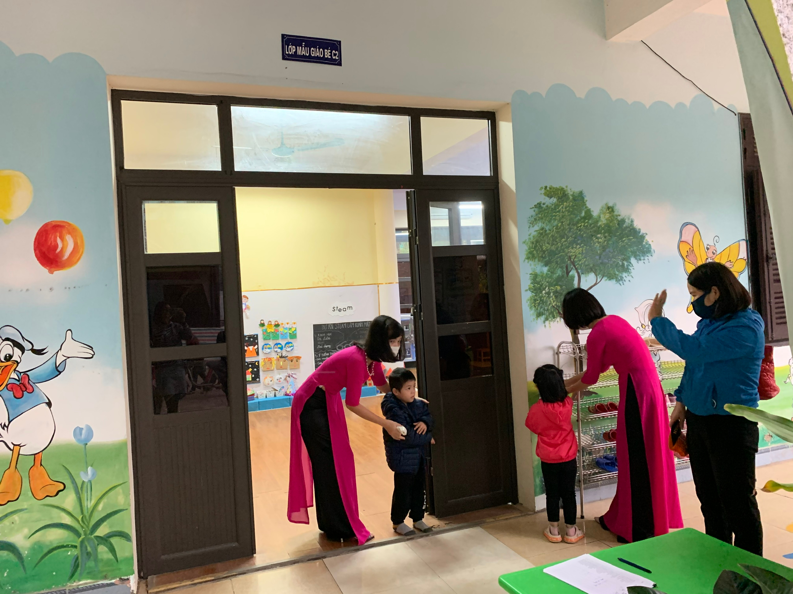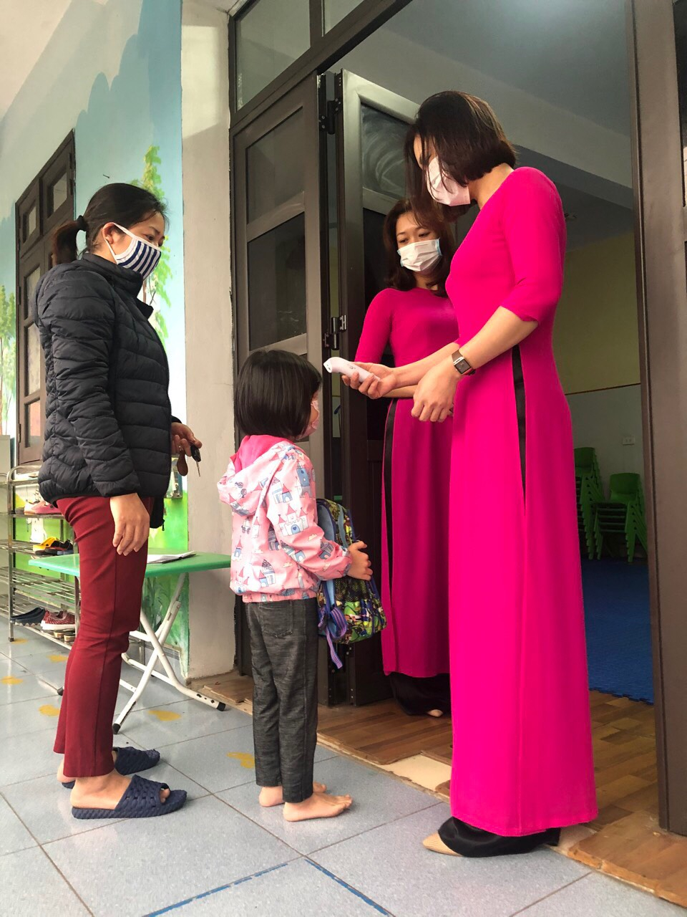
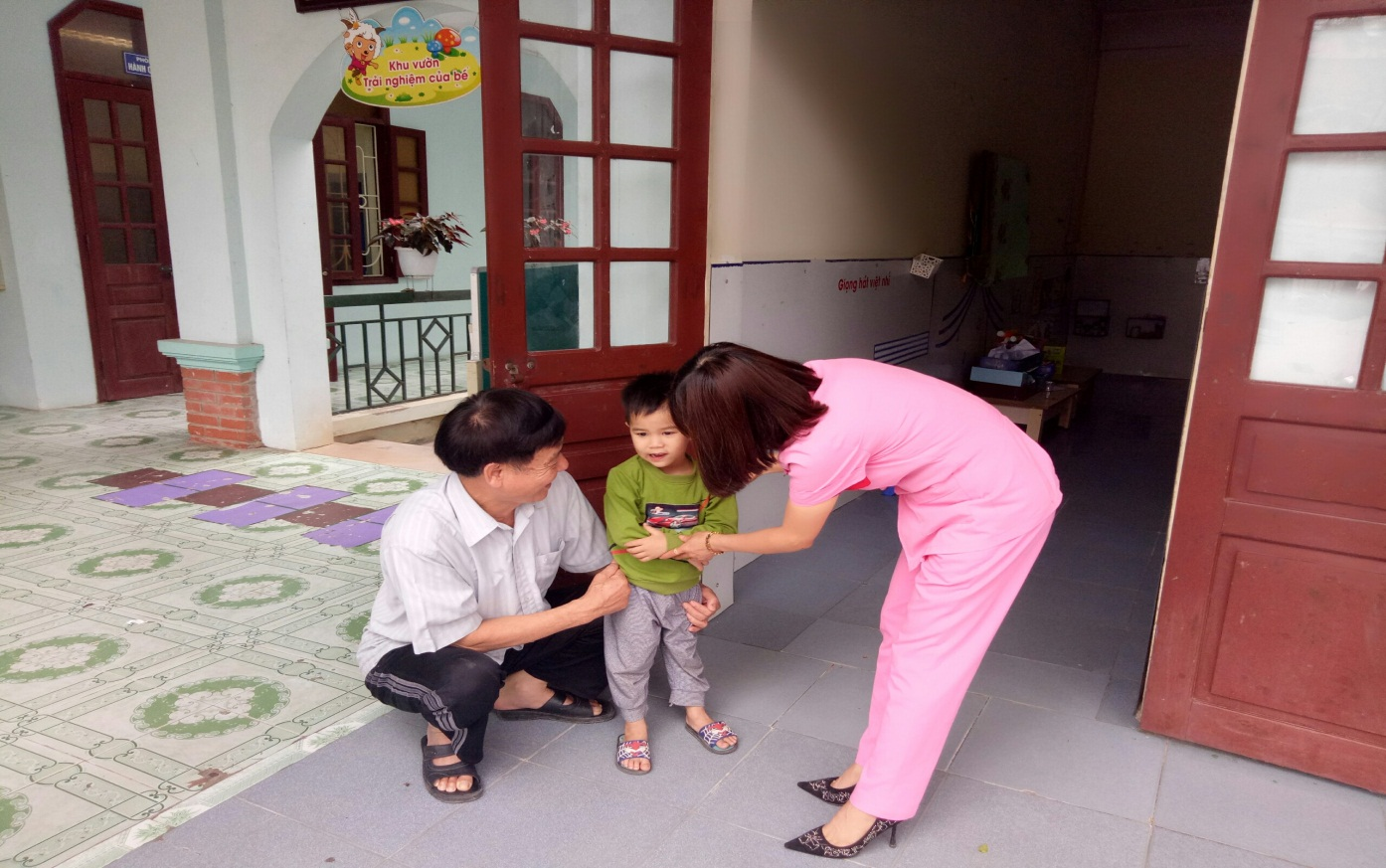
H1.Dạy trẻ kỹ năng chào cô, chào bố mẹ.
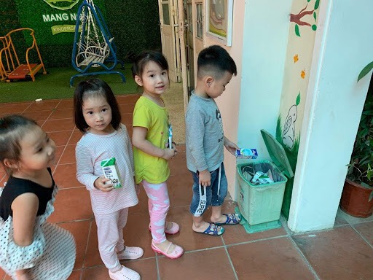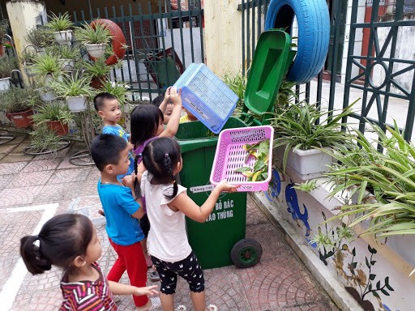
H2.Trẻ bỏ rác vào thùng đúng nơi quy định
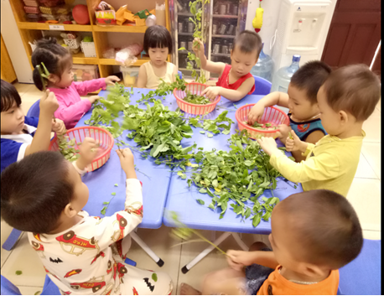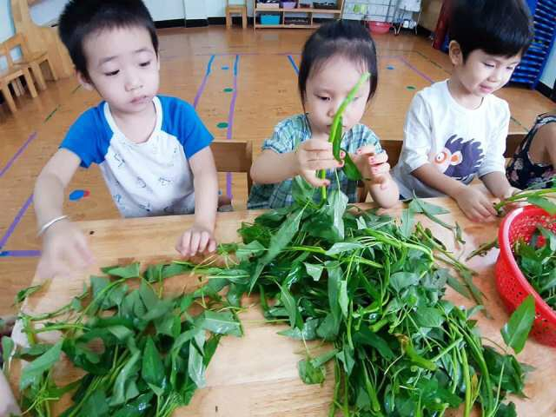
H3.Dạy trẻ kỹ năng nhặt rau
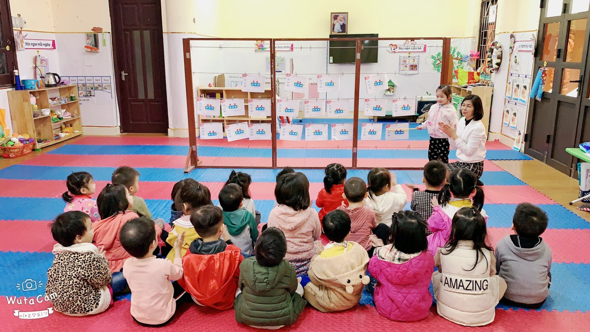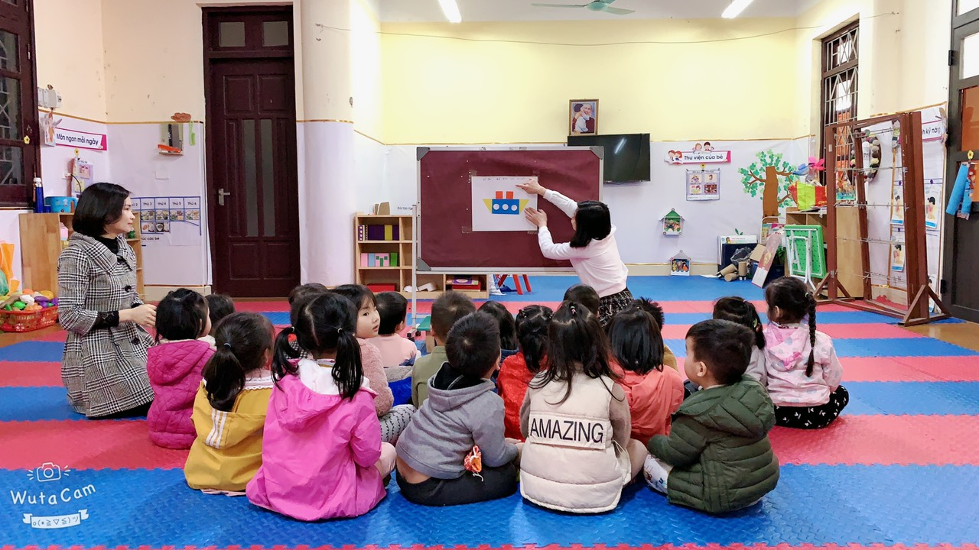
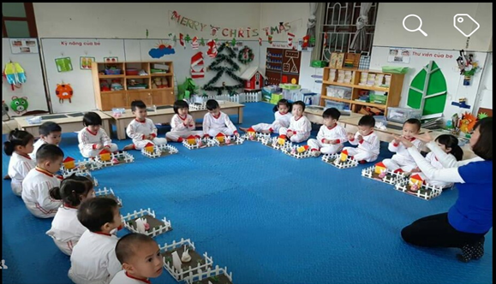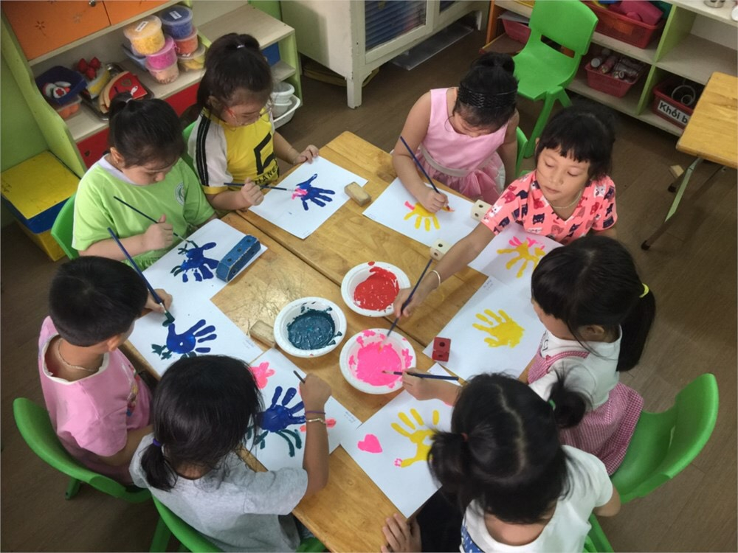
H4.Trẻ ngồi học bài
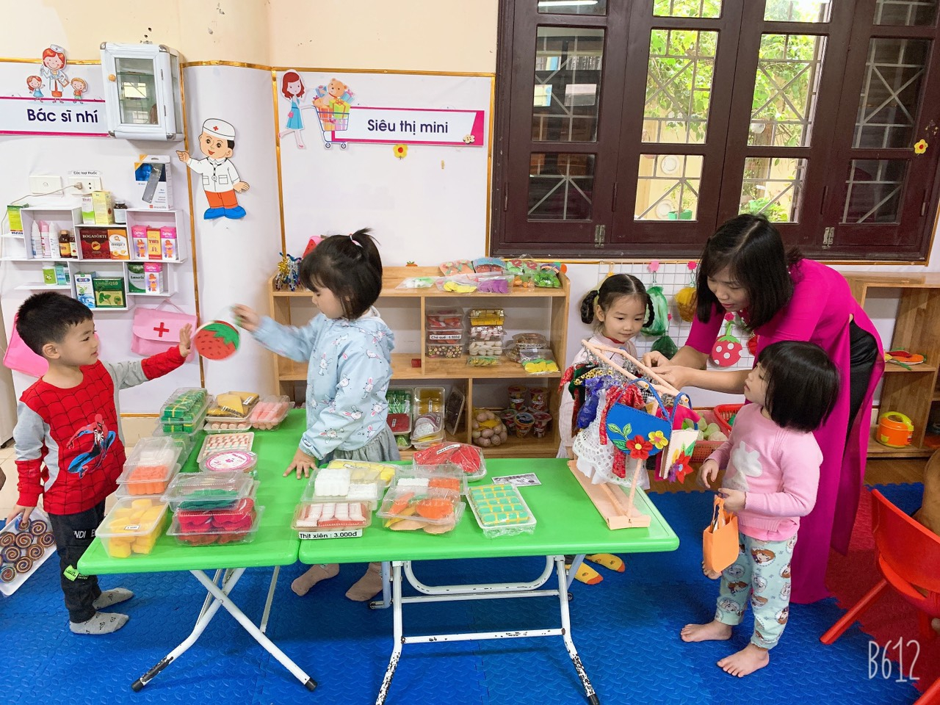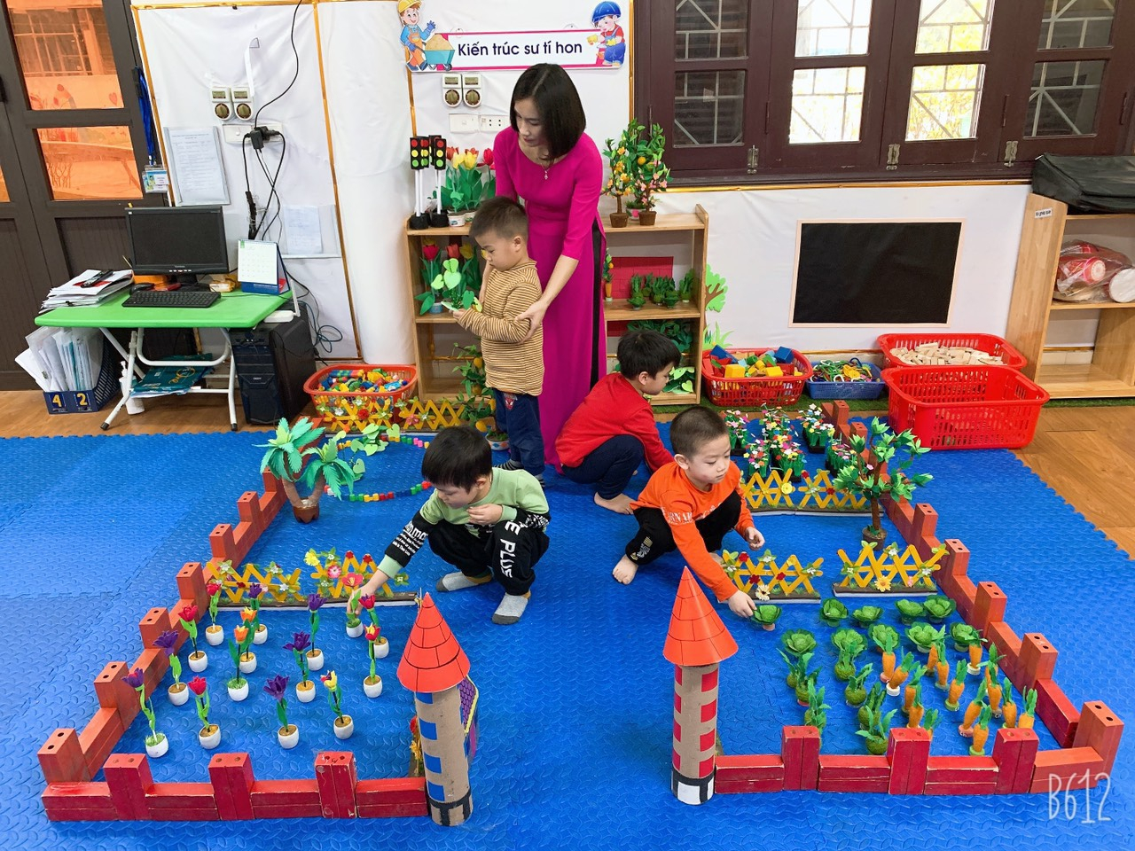
H5.Trẻ chơi hoạt động góc
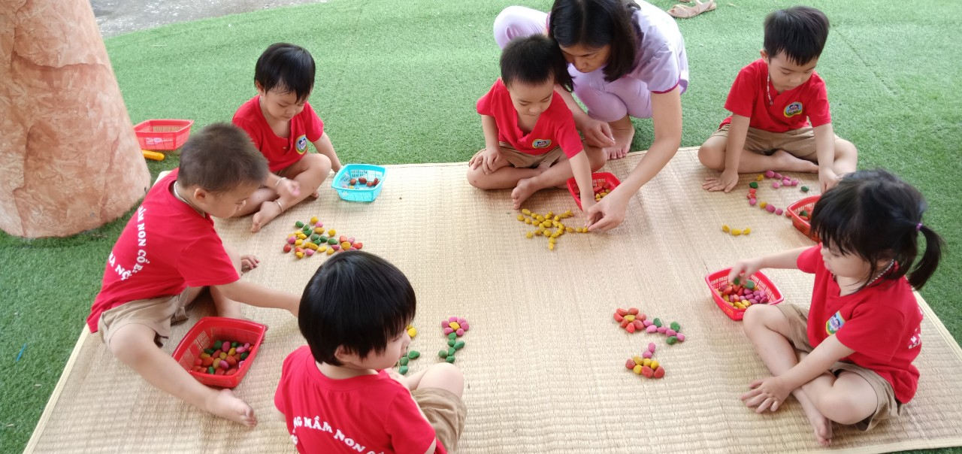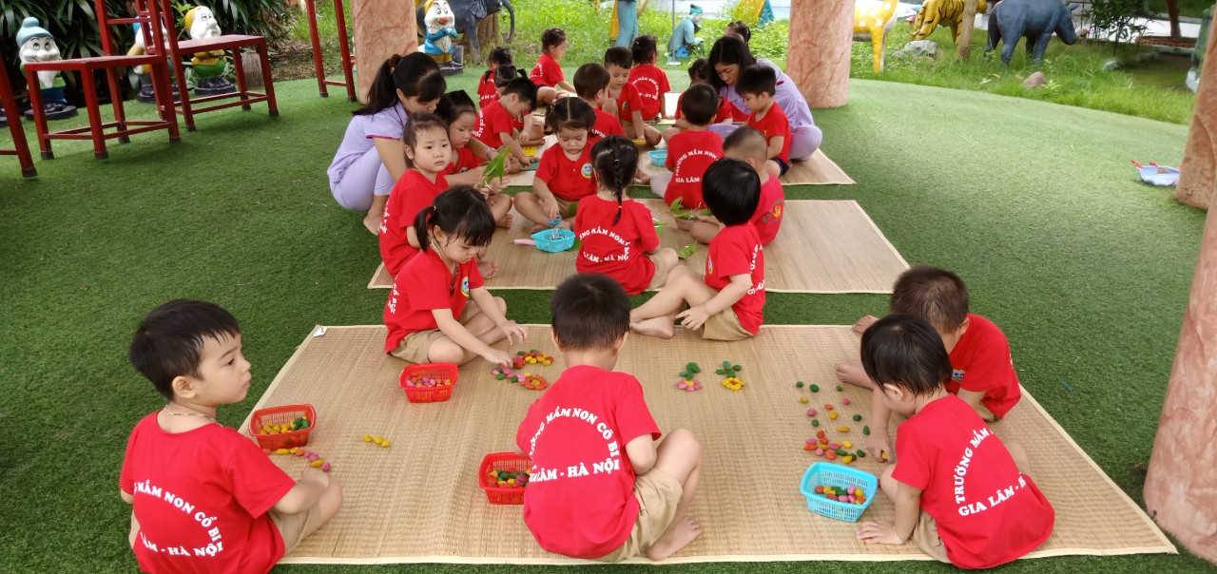
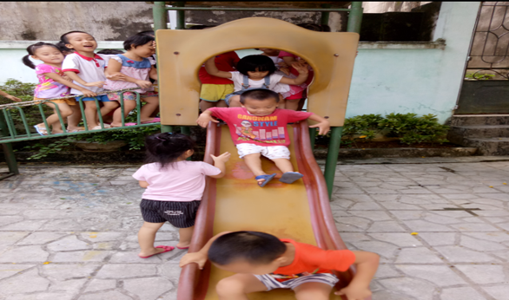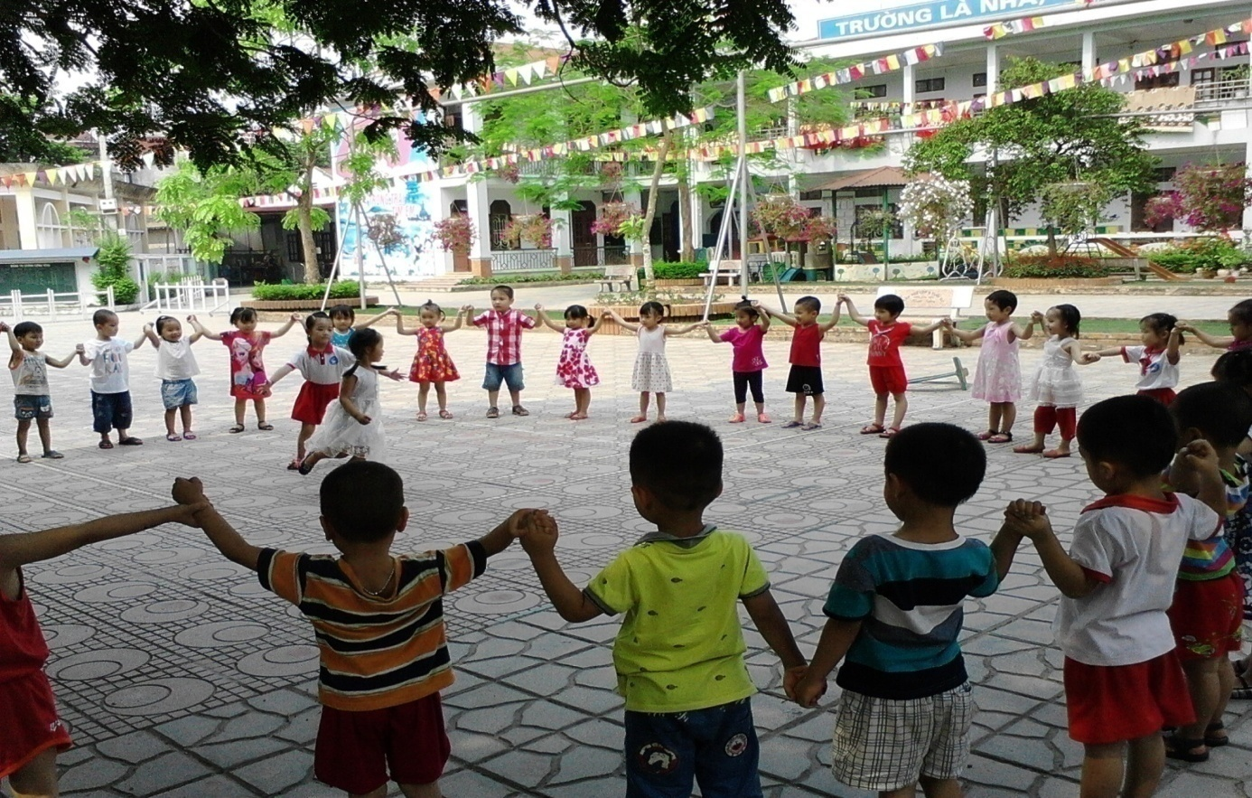
H6. Trẻ chơi trò chơi ngoài trời

PHIẾU ĐIỀU TRA THỰC TRẠNG TRƯỚC KHI THỰC HIỆN ĐỀ TÀI SKKN
Tên đề tà Một số biện pháp lồng ghép giáo dục kỹ năng sống cho trẻ mẫu giáo bé 3-4 tuổi trong Trường Mầm non
(Tổng số điều tra 33/33học sinh lớp 3 tuổi C2)
STT | Họ và tên trẻ | Số trẻ hứng thú Tính tự tin, tự lập |  |  | Kỹ năng giao tiếp |  |  | Kỹ năng hợp tác |  |  | Kỹ năng xử lý tình huống |  |  | Kỹ năng giữ an toàn cá nhân. |  |  | Sự tò mò và khả năng sáng tạo. |  |  | Kỹ năng quan hệ xã hội
 |  | Tốt | K | TB | Tốt | K | TB | Tốt | K | TB | Tốt | K | TB | Tốt | K | TB | Tốt | K | TB | Tốt | K | TB
1 | Hà Thúy An |  |  | TB |  |  | TB |  |  | TB |  |  | TB |  |  | TB |  |  | TB |  |  | TB
2 | Nguyễn Đức An | Tốt |  |  | Tốt |  |  | Tốt |  |  | Tốt |  |  | Tốt |  |  | Tốt |  |  | Tốt
3 | Đinh T Tâm Anh |  | K |  |  |  | TB |  | K |  |  | K |  |  |  | TB |  | K |  |  | K
4 | Phạm N.Phương Anh |  | K |  | Tốt |  |  |  | K |  |  | K |  |  | K |  |  | K |  |  | K
5 | Bùi Ng. Huyền Anh |  |  | TB |  |  | TB |  |  | TB |  |  | TB |  |  | TB |  |  | TB |  |  | TB
6 | Lê Thiên Ân |  |  | TB |  |  | TB |  |  | TB |  |  | TB |  |  | TB |  |  | TB |  |  | TB
7 | Nguyễn Lê Hà Chi |  | K |  |  | K |  |  | K |  |  | K |  |  | K |  |  | K |  |  | K
8 | Lê Khánh Duy | Tốt |  |  | Tốt |  |  | Tốt |  |  | Tốt |  |  | Tốt |  |  | Tốt |  |  | Tốt
9 | Phạm Thành Đạt |  | K |  |  | K |  |  | K |  |  | K |  |  | K |  |  | K |  |  | K
10 | Nguyễn Đ.Thành Đạt |  |  | TB |  |  | TB |  |  | TB |  |  | TB |  |  | TB |  |  | TB |  |  | TB
11 | Bùi Ngọc Hân | Tốt |  |  |  | K |  |  | K |  | Tốt |  |  |  | K |  |  | K |  | Tốt
12 | Lê Công Hiếu |  |  | TB |  |  | TB |  |  | TB |  |  | TB |  |  | TB |  |  | TB |  |  | TB
13 | Đặng Minh Hiếu |  | K |  |  | K |  |  | K |  |  | K |  |  |  | TB |  | K |  |  | K
14 | Đỗ Gia Huy |  |  | TB |  |  | TB |  |  | TB |  |  | TB |  |  | TB |  |  | TB |  |  | TB
15 | Lê Thanh Huyền |  | Khá |  |  |  | TB |  |  | TB |  |  | TB |  |  | TB |  |  | TB |  |  | TB
16 | Nguyễn Minh Khang (a) |  | Khá |  |  | Khá |  |  |  | TB |  | Khá |  |  |  | TB |  |  | TB |  | Khá
17 | Nguyễn Minh Khang (b) |  |  | TB |  |  | TB |  |  | TB |  |  | TB |  |  | TB |  |  | TB |  |  | TB
18 | Đinh Viết Đăng Khôi | Tốt |  |  |  | Khá |  |  | Khá |  | Tốt |  |  |  | Khá |  |  | Khá |  | Tốt
19 | Bùi Phương Linh |  |  | TB |  |  | TB |  |  | TB |  |  | TB |  |  | TB |  |  | TB |  |  | TB
20 | Tô Hải Linh | Tốt |  |  | Tốt |  |  | Tốt |  |  | Tốt |  |  | Tốt |  |  | Tốt |  |  | Tốt
21 | Tô Mạnh Linh |  |  | TB |  |  | TB |  |  | TB |  |  | TB |  |  | TB |  |  | TB |  |  | TB
22 | Nguyễn Thảo Linh |  |  | TB |  |  | TB |  |  | TB |  |  | TB |  |  | TB |  |  | TB |  |  | TB
23 | Nguyễn Khánh Linh |  |  | TB |  |  | TB |  |  | TB |  |  | TB |  |  | TB |  |  | TB |  |  | TB
24 | Lê Quốc Nhật |  |  | TB |  |  | TB |  |  | TB |  |  | TB |  |  | TB |  |  | TB |  |  | TB
25 | Nguyễn Ngọc Nhi |  |  | TB |  |  | TB |  |  | TB |  |  | TB |  |  | TB |  |  | TB |  |  | TB
26 | Đinh Gia Phong |  |  | TB |  |  | TB |  | Khá |  |  |  | TB |  |  | TB |  | Khá |  |  |  | TB
27 | Đinh Thuận Phong |  | Khá |  |  |  | TB |  | Khá |  |  | Khá |  |  |  | TB |  | Khá |  |  | Khá
28 | Nguyễn Hồng Phúc |  | Khá |  |  | Khá |  |  | Khá |  |  | Khá |  |  | Khá |  |  | Khá |  |  | Khá
29 | Đinh Mạnh Quân |  |  | TB |  |  | TB |  |  | TB |  |  | TB |  |  | TB |  |  | TB |  |  | TB
30 | Nguyễn Đức Sơn | Tốt |  |  | Tốt |  |  | Tốt |  |  | Tốt |  |  | Tốt |  |  | Tốt |  |  | Tốt
31 | Nông Nguyễn Anh Thư | Tốt |  |  |  | Khá |  |  | Khá |  | Tốt |  |  |  | Khá |  |  | Khá |  | Tốt
32 | Cao Ngọc Minh Thư |  |  | TB |  |  | TB |  |  | TB |  | Khá |  |  |  | TB |  |  | TB |  | Khá
33 | Nguyễn Minh Thư |  |  | TB |  |  | TB |  |  | TB |  |  | TB |  |  | TB |  |  | TB |  |  | TB
Tổng cộng % |  | 7/33  =21% | 9/33  =27% | 17/33  =52% | 5/33  =15% | 8/33  =24% | 20/33  =61% | 4/33  =12% | 11/33  =33% | 18/33  =55% | 7/33  =21% | 9/33  =27% | 17/33  =52% | 4/33  =12% | 7/33  =21% | 22/33  =67% | 4/33  =12% | 11/33  =33% | 18/33  =55% | 7/33  =21% | 9/33  =27% | 17/33  =52%

PHIẾU ĐIỀU TRA THỰC TRẠNG ĐẾN THỜI ĐIỂM HIỆN TẠI
Tên đề tà Một số biện pháp lồng ghép giáo dục kỹ năng sống cho trẻ mẫu giáo bé 3-4 tuổi trong Trường Mầm non
(Tổng số điều tra 33/33học sinh lớp 3 tuổi C2)
STT | Họ và tên trẻ | Số trẻ hứng thú Tính tự tin, tự lập |  |  | Kỹ năng giao tiếp |  |  | Kỹ năng hợp tác |  |  | Kỹ năng xử lý tình huống |  |  | Kỹ năng giữ an toàn cá nhân. |  |  | Sự tò mò và khả năng sáng tạo. |  |  | Kỹ năng quan hệ xã hội
 |  | Tốt | Khá | TB | Tốt | Khá | TB | Tốt | Khá | TB | Tốt | Khá | TB | Tốt | Khá | TB | Tốt | Khá | TB | Tốt | Khá | TB
1 | Hà Thúy An | Tốt |  |  | Tốt |  |  | Tốt |  |  | Tốt |  |  | Tốt |  |  | Tốt |  |  | Tốt
2 | Nguyễn Đức An | Tốt |  |  | Tốt |  |  | Tốt |  |  | Tốt |  |  | Tốt |  |  | Tốt |  |  | Tốt
3 | Đinh T Tâm Anh | Tốt |  |  | Tốt |  |  | Tốt |  |  | Tốt |  |  | Tốt |  |  | Tốt |  |  | Tốt
4 | Phạm N.Phương Anh | Tốt |  |  | Tốt |  |  | Tốt |  |  | Tốt |  |  | Tốt |  |  | Tốt |  |  | Tốt
5 | Bùi Ng. Huyền Anh | Tốt |  |  | Tốt |  |  |  | Khá |  |  | Khá |  |  | Khá |  |  | Khá |  |  | Khá
6 | Lê Thiên Ân | Tốt |  |  |  | Khá |  |  | Khá |  |  | Khá |  |  | Khá |  |  | Khá |  |  | Khá
7 | Nguyễn Lê Hà Chi | Tốt |  |  | Tốt |  |  | Tốt |  |  | Tốt |  |  | Tốt |  |  | Tốt |  |  | Tốt
8 | Lê Khánh Duy | Tốt |  |  | Tốt |  |  | Tốt |  |  | Tốt |  |  | Tốt |  |  | Tốt |  |  | Tốt
9 | Phạm Thành Đạt | Tốt |  |  | Tốt |  |  | Tốt |  |  | Tốt |  |  | Tốt |  |  | Tốt |  |  | Tốt
10 | Nguyễn Đ.Thành Đạt |  |  | TB |  |  | TB |  |  | TB |  |  | TB |  |  | TB |  |  | TB |  |  | TB
11 | Bùi Ngọc Hân | Tốt |  |  | Tốt |  |  | Tốt |  |  | Tốt |  |  | Tốt |  |  | Tốt |  |  | Tốt
12 | Lê Công Hiếu |  | Khá |  |  | Khá |  |  | Khá |  |  | Khá |  |  | Khá |  |  | Khá |  |  | Khá
13 | Đặng Minh Hiếu | Tốt |  |  | Tốt |  |  | Tốt |  |  | Tốt |  |  | Tốt |  |  | Tốt |  |  | Tốt
14 | Đỗ Gia Huy | Tốt |  |  |  | Khá |  |  | Khá |  |  | Khá |  |  | Khá |  |  | Khá |  |  | Khá
15 | Lê Thanh Huyền | Tốt |  |  |  | Khá |  |  | Khá |  |  | Khá |  |  | Khá |  |  | Khá |  |  | Khá
16 | Nguyễn Minh Khang (a) | Tốt |  |  | Tốt |  |  | Tốt |  |  | Tốt |  |  | Tốt |  |  | Tốt |  |  | Tốt
17 | Nguyễn Minh Khang (b) | Tốt |  |  |  | Khá |  |  | Khá |  | Tốt |  |  | Tốt |  |  |  | Khá |  | Tốt
18 | Đinh Viết Đăng Khôi | Tốt |  |  | Tốt |  |  | Tốt |  |  | Tốt |  |  | Tốt |  |  | Tốt |  |  | Tốt
19 | Bùi Phương Linh |  | Khá |  |  | Khá |  |  | Khá |  |  | Khá |  |  | Khá |  |  | Khá |  |  | Khá
20 | Tô Hải Linh | Tốt |  |  | Tốt |  |  | Tốt |  |  | Tốt |  |  | Tốt |  |  | Tốt |  |  | Tốt
21 | Tô Mạnh Linh |  | Khá |  | Tốt |  |  |  |  | TB |  | Khá |  |  | Khá |  |  |  | TB |  | Khá
22 | Nguyễn Thảo Linh |  | Khá |  | Tốt |  |  |  | Khá |  | Tốt |  |  | Tốt |  |  |  | Khá |  | Tốt
23 | Nguyễn Khánh Linh | Tốt |  |  |  | Khá |  |  | Khá |  |  | Khá |  | Tốt |  |  |  | Khá |  |  | Khá
24 | Lê Quốc Nhật |  | Khá |  |  | Khá |  | Tốt |  |  | Tốt |  |  | Tốt |  |  | Tốt |  |  | Tốt
25 | Nguyễn Ngọc Nhi |  |  | TB |  |  | TB |  |  | TB |  |  | TB |  |  | TB |  |  | TB |  |  | TB
26 | Đinh Gia Phong | Tốt |  |  | Tốt |  |  | Tốt |  |  | Tốt |  |  | Tốt |  |  | Tốt |  |  | Tốt
27 | Đinh Thuận Phong | Tốt |  |  | Tốt |  |  | Tốt |  |  | Tốt |  |  | Tốt |  |  | Tốt |  |  | Tốt
28 | Nguyễn Hồng Phúc | Tốt |  |  | Tốt |  |  | Tốt |  |  | Tốt |  |  | Tốt |  |  | Tốt |  |  | Tốt
29 | Đinh Mạnh Quân |  | Khá |  | Tốt |  |  | Tốt |  |  | Tốt |  |  |  | Khá |  | Tốt |  |  | Tốt
30 | Nguyễn Đức Sơn | Tốt |  |  | Tốt |  |  | Tốt |  |  | Tốt |  |  | Tốt |  |  | Tốt |  |  | Tốt
31 | Nông Nguyễn Anh Thư | Tốt |  |  | Tốt |  |  | Tốt |  |  | Tốt |  |  | Tốt |  |  | Tốt |  |  | Tốt
32 | Cao Ngọc Minh Thư | Tốt |  |  |  | Khá |  | Tốt |  |  | Tốt |  |  | Tốt |  |  | Tốt |  |  | Tốt
33 | Nguyễn Minh Thư |  | Khá |  |  |  | TB |  |  | TB |  |  | TB |  | Khá |  |  |  | TB |  |  | TB
Tổng cộng % |  | 24/33  =72% | 7/33  =21% | 2/33  =6% | 21/33  =64% | 9/33  =27% | 3/33  =7% | 20/33  =  61% | 9/33  =  27% | 4/  33  = 12% | 22/33  =  67% | 8/33  =24% | 3/33  =9% | 22/33  =67% | 9/33  =27% | 2/33  =6% | 20/33  =  61% | 9/33  =  27% | 4/  33  = 12% | 22/33  =  67% | 8/33  =24% | 3/33  =9%

